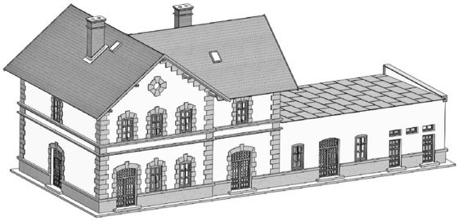
Bahnhof Rajec
Bauanleitung zum Baukasten
Wir empfehlen Ihnen diese Anleitung zunächst durchzulesen, und danach zu überlegen, ob Sie die Anleitung befolgen werden, oder ob Sie eigene Reihenfolge von Schritten wählen, denn jeder Modellbauer kann andere Gewohnheiten beim Modellbauen haben. Vor dem Komplettieren empfehlen wir die Teile bemalt zu haben. Wir beginnen mit den Schornsteinen und Fenstersätzen. Diese Schritte würden uns später beim Bauen aufhalten, deshalb beginnen wir damit.

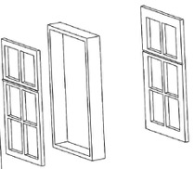
SET 52 SET 51
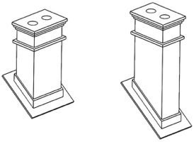 60+fólie 58 106 64+fólie 58
49+50 47+48 (59+fólie 56) (105) (63+fólie 56)
[61+fólie 55] [107] [65+fólie 55]
{62+fólie 57} {108} {66+fólie 57}
Bevor wir beginnen, die Begrenzungswände auf die Plattform zu kleben, kleben Sie die Eingangstür von der Innenseite der Begrenzungswände und setzen Sie die zuvor montierten Fenster in die Löcher…
12 68+fólie 54 9 11 1

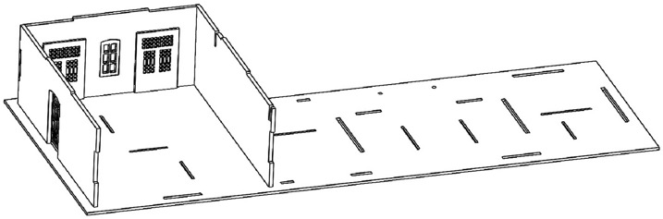

81 84 82 83 2
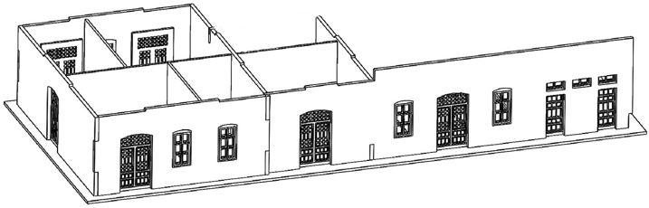
12 93 68+54 8 92 7 67+folie 53
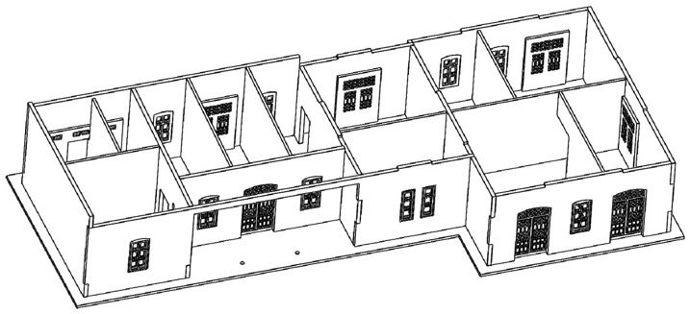
17 6 91 16 15 11
26
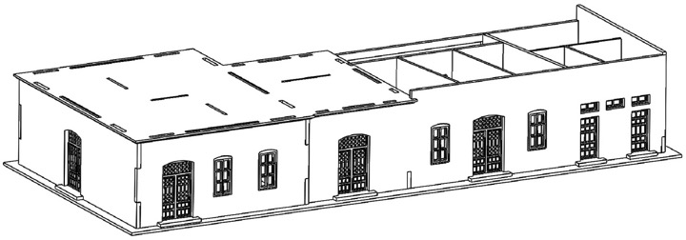
18 18 19

3 4 5 13 10 14 10
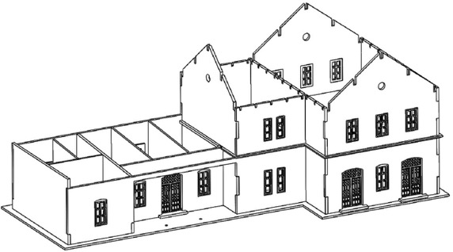
89 90 88 87 18
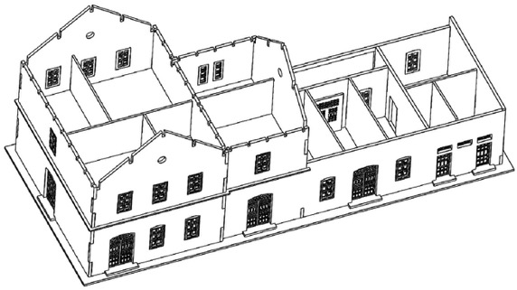
85 86
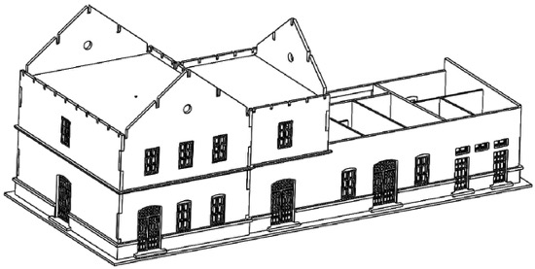

In diesem Stadium beginnen wir, Teile des Sockels um das Gebäude und das Gesims herum abzusiedeln…
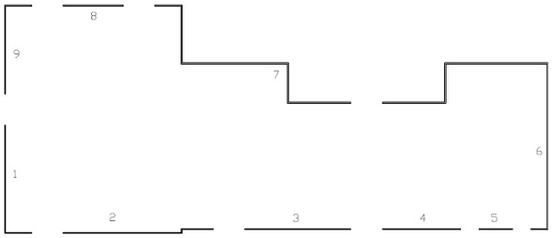
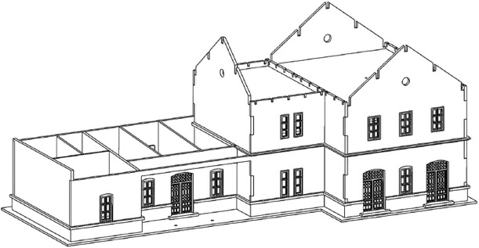
29-6 100 29-7 101 29-8 102 29-9 103
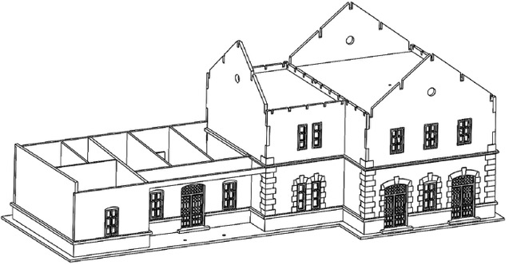
38 33 39 36 35 40
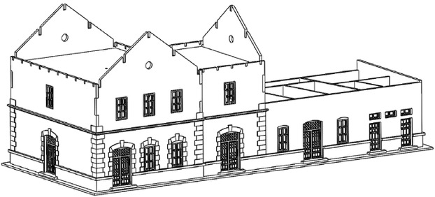
28 29-1 39 95 29-2 96 35 41 29-3 37 97 98 29-4 29-5 99
80 34 80 75+76 78 77 27
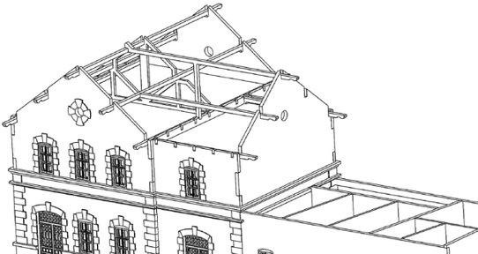
31 32 71 30
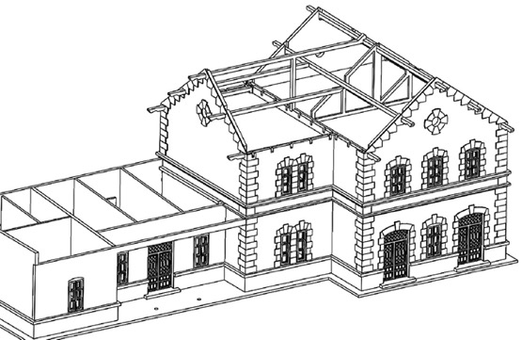
34
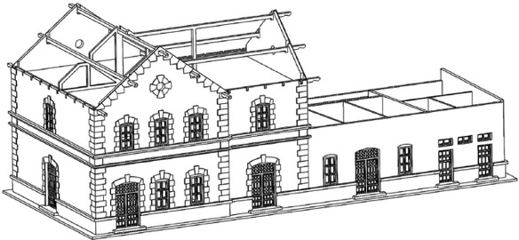
109 74 69 70 69
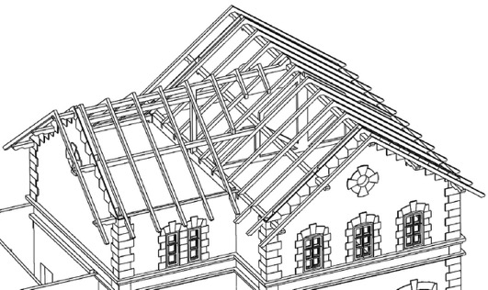
24 44 25
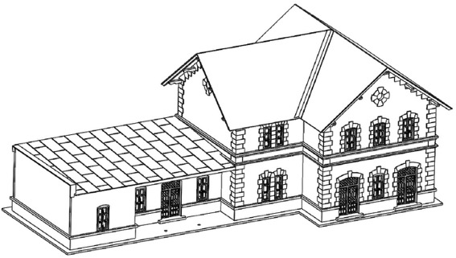
43 42
45 22+23 94 20+21 46
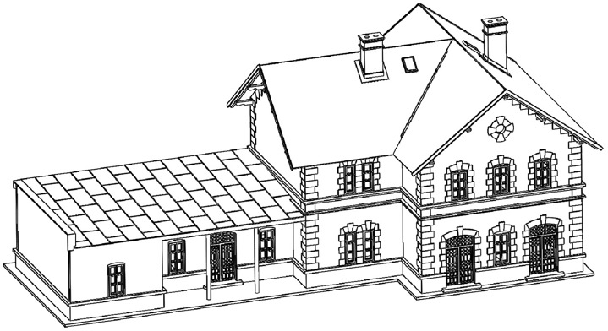

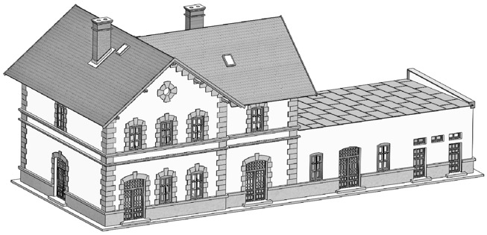
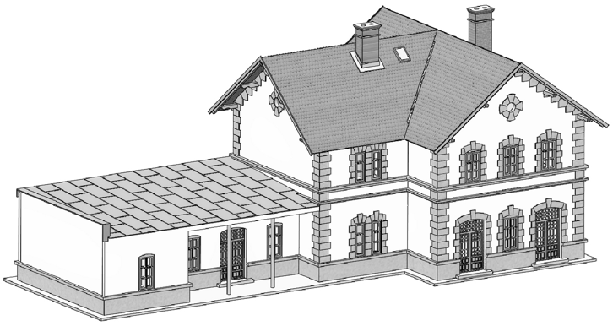

Jetzt ist der Bau fertig und kann auf die Bahnanlage installiert werden.
Ich hoffe, dass Ihnen der Bau nach Ihren Vorstellungen gelungen ist, und dass Ihnen diese kurze Anleitung zur reibungslosen Vollendung des Baus geholfen hat.
Etwaige Bemerkungen, Erkenntnisse, Entwürfe, Fragen usw. können Sie auf unsere E-Mail schicken: info@igramodel.cz. Weitere Modelle aus unserem breiten Angebot finden Sie auf unseren Webseiten www.igramodel.cz. Auf diesen Webseiten können Sie sich auch unser komplettes Angebot von Laser-Cut-Baukasten und weitere Produkte, die wir für Sie herstellen, ansehen.
Sie können auch zu Diskussionen beitragen und selbst einen Bau vorschlagen, den wir als Baukasten anbieten könnten und der möglicherweise auf Ihrer Bahnanlage fehlt. Sie können somit an unserem Wettbewerb teilnehmen und Preise gewinnen.

IGRA MODEL, s.r.o.
Kotkova 3582/19
669 02 ZNOJMO - CZ
www.igramodel.cz
info@igramodel.cz
tel.: +420 515 282 891
fax: +420 515 282 890

